MÉTODOS DE ELECTRIZACIÓN
En condiciones normales los cuerpos son eléctricamente neutros ya que sus átomos poseen la misma cantidad de protones que de electrones. Existen diferentes maneras de alterar esa neutralidad como veremos a continuación y cuando eso sucede decimos que los cuerpos se han cargado.
Electrización por frotamiento
Al frotarse entre sí dos cuerpos se produce el paso de electrones de la superficie de uno a la del otro. El cuerpo que da electrones pierde carga negativa y queda cargado positivamente. El cuerpo que recibe los electrones queda cargado negativamente.
Ejemplo: cuando f rotamos una varilla de vidrio con un trozo de seda, el vidrio queda cargado positivamente y la seda negativamente. ¿Quién entregó electrones y quién los recibió?

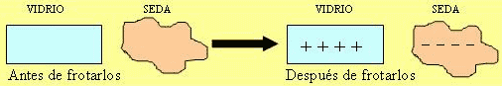

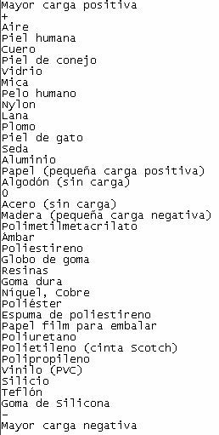
¿Cómo saber cuál material cede electrones y cuál los recibe?
La serie triboeléctrica es una lista de materiales dispuestos en un orden determinado.
Frotando dos materiales de la serie, el que esté en la posición más alta se cargará positivamente, mientras que el que se ubique más abajo se carga negativamente. Además cuanto más separados estén los materiales en la tabla, más intensa es su electrización.

Electrización por contacto
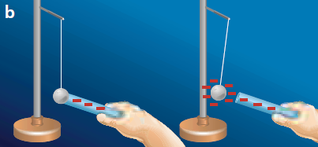
Cuando un cuerpo neutro se pone en contacto con otro cuerpo cargado (negativa o positivamente) se produce una transferencia de carga de uno al otro. Por ejemplo, si un cuerpo neutro se contacta con otro cargado negativamente, el primer cuerpo capta electrones del segundo y queda electrizado negativamente. Si un cuerpo positivo se contacta con otro neutro, el cuerpo neutro cede electrones al primero, quedando positivo el neutro al ceder cargas negativas. En la electrización por contacto los cuerpos siempre quedan cargados con carga de igual signo a la del cuerpo cargado que contactaron.

Electrización por inducción
Cuando un cuerpo cargado eléctricamente se aproxima a otro neutro, provoca una redistribución en las cargas de éste. Para completar el proceso de carga por inducción se debe conectar brevemente el objeto a "tierra" y luego retirar el cuerpo cargado.
La inducción es un proceso de carga de un objeto sin contacto directo.
En este proceso de redistribución de cargas, la carga neta inicial no ha variado en el cuerpo neutro, pero en algunas zonas se acumula carga positiva y en otras negativa.
Se dice que aparecen cargas eléctricas inducidas. Entonces el cuerpo electrizado, denominado inductor, induce una carga con signo contrario en el cuerpo neutro y por lo tanto lo atrae.
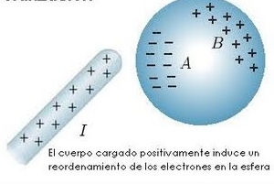
Es importante tener en cuenta que la carga obtenida por este método es de signo opuesto a la carga del inductor.
Esto es lo que sucede cuando cargas un globo al frotarlo con tu cabello, lo acercas a pequeños papelitos y estos son atraídos por el globo. Al frotar el globo contra el cabello, este se carga negativamente y al acercarlo a los papelitos neutros induce carga en ellos y entonces son atraídos por él.
